Na vědomost se dává... 2/2018

Zpravodaj Sekce větrných mlýnů při Kruhu přátel Technického muzea v Brně

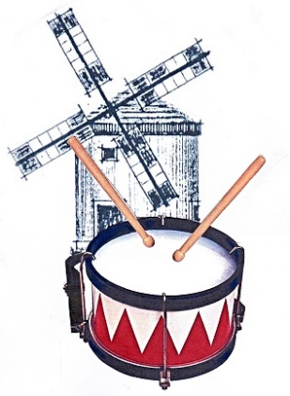
Vážené kolegyně a kolegové, povětrníci.
Připravili jsme pro vás druhé číslo zpravodaje naší sekce. Najdete zde souhrn aktualit z dění okolo větrných mlýnů.
Přejeme vám krásné prožití letních měsíců a s tím spojených letních dovolených. A pokud uvidíte něco zajímavého okolo větrných mlýnů či vůbec využití větru, tak nám dejte vědět a my to předáme dál do sekce.
Honza Doubek a Břeťa Koč
----------------------------------------------------------------------------------------------------------------------------
Personálie

Jako další z našich členů budou v tomto roce slavit svoje kulaté narozeniny
Pavel Hajkr 40 let a Blanka Sládková 60 let,
PŘEJEME JIM HODNĚ ZDRAVÍ A ELÁNU – TEDY PO NAŠEM: DOBRÝ VÍTR
-----------------------------------------------------------------------------------------------------------------------------

Podzimní zasedání sekce: - změna termínu

Na základě požadavku několika členů jsme posunuli termín zasedání o jeden týden tj. na termín od 12. do 14. října 2018.

Navštívíme větrný mlýn v Třebíči a Budišově, pivovar Dalešice, v Třebíči dále úžasné židovské město, Alternátor - ekotechnické centrum aj. Pokud máte zájem, zapište si datum do svých diářů a taky mi napište, že máte zájem přijet. Chtěl bych mít alespoň předběžnou představu jakou kapacitu noclehů i prostorů mám zajišťovat. Děkuji.
-------------------------------------------------------------------------------------------------------------------
Honzo, blahopřejeme! A děkujeme!
Ve čtvrtek 24. května byly vyhlášeny výsledky 11. ročníku soutěže Nejlépe upravená kulturní památka Jihomoravského kraje za rok 2017. V rámci této soutěže byl již podruhé také udělen titul Rytíř péče o památky v Jihomoravském kraji. Letošní titul byl spolu s medailí udělen Janu Doubkovi, zakladateli a předsedovi naší Sekce větrné mlýny při Kruhu přátel Technického muzea v Brně.
Vyhlášení proběhlo v brněnské prvorepublikové vile Stiassni v Brně-Pisárkách. Nominace Honzy Doubka byla zdůvodněna mimořádnou snahou o propagaci větrných mlýnů nejen na jižní Moravě. Přispěl jako badatel – amatér k poznání, dokumentaci a k obnově, památkové ochraně a stal se jedním z nejuznávanějších znalců větrných mlýnů u nás.
Návrh na ocenění přišel Odboru kultury a památkové péče Jihomoravského kraje od
Ředitele NPÚ v Brně – a to je také důkazem, že povědomí o větrných mlýnech dospělo i do profesionálních sfér profesionální památkové péče.

Takže ještě jednou – blahopřejeme a děkujeme!
Za všechny členy Sekce větrné mlýny při Kruhu přátel Technického muzea v Brně
Břetislav Koč
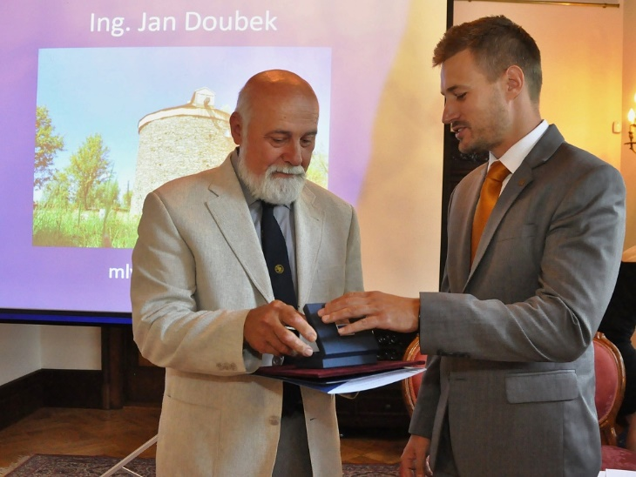
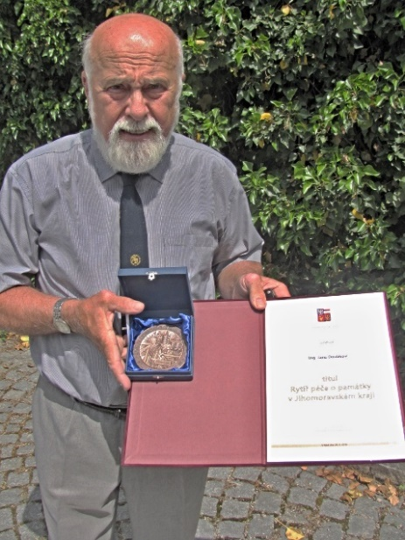

-

----------------------------------------------------------------------------------------------------------
Úprava stránek www.povetrnik.cz
Právě proběhla první revize internetových stránek. Na první pohled je patrný změna ikon na interaktivní mapě. Tato změna má umožnit lepší rychlou informaci o stavu hledaného větrného mlýna. Další úpravy se týkají rozšíření informačních rubrik např. o záložky: Mlynáři a mlynářské rody, Články. Další úpravy už nejsou tak viditelné, usnadňují však zadávání i vyhledávání objektů a zpřehledňují stránky.
---------------------------------------------------------------------------------------------------------------
Výstava České povětrníky v Městském muzeu v Ústí nad Orlicí
bude přes celé prázdniny do 16. září.
--------------------------------------------------------------------------------------------------------------
Výprava do Holandska
Skupina aktivních cestovatelů naší sekce si jako svou čtrnáctou (a asi poslední) cestu za větrnými mlýny v Evropě vybrala jejich kolébku, tj. Holandsko. Ale nebudeme větrné mlýny objíždět auty ale na lodích. Máme zaplaceny tři lodi pro celkem 16 osob a budeme v září pozorovat větrné mlýny netypicky od vody.
-------------------------------------------------------------------------------
Evropou za větrnými mlýny, aneb kde jsme byli
2006 SRN Gifhorn – mezinárodní muzeum nejen větrných mlýnů, úžasné modely mlýnů vlastnoručně vyrobených Horstem Wrobelem, zakladatelem muzea. Byl nás tehdy plný středně velký autobus.
2007 POLSKO – větrné mlýny okolo Lešna a Poznaně, skanzen Lednice (11 v-ml), Jarazcu – muzeum mlynářství, Wolsztyn – nejstarší větrný mlýn v Evropě z r. 1603.
2008 RAKOUSKO – start na jižní Moravě s prohlídkou vodního mlýna ve Slupi na Znojemsku, v Rakousku unikátní lodní mlýn, v tom čase částečně potopený, ale postupně zvedaný na hladinu a samozřejmě návštěva u paní Bergmann na větrném mlýně v Retzu. Navíc kamenolom na mlýnské kameny v Pergu.
2009 POLSKO – první den sraz a několik větrných mlýnů na severní Moravě, pak několik dost chátrajících větrníků v Polsku.
2010 SLOVENSKO a RAKOUSKO – na Slovensku dva vodní mlýny na ramenech Dunaje, jeden na břehu, druhý lodní, v Rakousku druhý (ze dvou) vybavených rakouských větrných mlýn v Podersdorfu u Neziderského jezera, pak opět „povinná“ zastávka i v Retzu.
2011 RUMUNSKO – blesková dlooouuuhááá cesta do skanzen v Sibiu s větrnými i vodními mlýny (a dalšími historickými industriálními objekty rumunského venkova).
2011 DÁNSKO I – osmidenní cesta půjčenou Fiat-Multiplou, s první zastávkou u větrného mlýna na severu Německa, pak přes Kodaň do skanzenu Lyngby (samozřejmě s větrníky), v areálu muzeu města Ringsted funkční větrný mlýn v chodu, návštěva muzea Poul la Coura, tvůrce první větrné elektrárny v Evropě i historického měta Ribe s památkami na královnu Dagmar z přemyslovské dynastie, výstupem na nejvyšší horu Dánska a návštěvou dánského Muzea energetiky, ostrůvku Fur s jedním ze tří dochovaných farmářských mlýnků, i když právě bez lopat, Kolding s větrným mlýnem jako komunitním centrem a chráněnou dílnou a úžasnou botanickou zahradou a na závěr prohlídka větrných čerpadel s Archimédovými šrouby pro odvodňování pastvin na západním pobřeží Jutského poloostrova. Návrat přes Německo, cestou ještě jeden větrník na severu země.
2012 MAĎARSKO se sedmi větrnými mlýny v různém stavu a s různým využitím, ve skanzenu Ópusztasér kromě jednoho klasického mohutného Holanďana i dva větrné minimlýnky, jeden zděný holanďan, jeden dřevěný otočný na sloupu. U Kecskemétu mohutný zděný větrný mlýn-csárda, bohužel s děravou střechou.
2013 LITVA – skanzen v Kaunasu (mj. větrný minimlýnek s 8 lopatami), pak přesun do západní Litvy, úžasná Kurská kosa (sice bez větrníků, ale s pestrými větrnými korouhvičkami. Prohlídka bývalé raketové základny z časů CCCP, Křížové hory, větrníku – restaurace Šeduva i muzea jantaru ve městě Palanga.
2014 FRANCIE s průjezdem cípem Belgie i Nizozemska, program ve Francii se základnou v Lille a s výjezdy do okolí až k Atlantiku pod nesmlouvavým vedením (přesněji velením) Jeanem Bruggemanem, znalcem a restaurátorem větrných mlýnů ve Francii, ale i v Belgii, tvůrcem a majitelem muzea o větrných mlýnech na okraji Lille. Jen tak tak jsme našli čas na „zajížďku“ k Atlantiku na pláže u Dunquerke.
2015 DÁNSKO II – neb jsme při první cestě r. 2011 vše nestihli… Větrníky tentokrát zůstaly trochu v pozadí, zato jsme prozkoumali malý mlýnek s rotorem nad střechou mohutné stodoly na lokalitě Osterklit, který mohl pohánět i mlátičku. Při jedné cestě navštíveny nejjižnější, nejsevernější i nejzápadnější body Dánska (Gedser, Skagen, Blavand Huk) i testovací plocha nejmodernějších větrných elektráren u Osterildu na západním pobřeží Jutského poloostrova a největší památník a muzeum Vikingů u Jellingu.
2015 SRN Berlín – motivací byla především návštěva unikátní „větrné stodoly“ v obci Saalow jižně od Berlína, ve svém mohutném dřevěném mlýně nás pak přivítal spisovatel Dr. Jürgen Neffe. V Postupimi u Berlína jsme navštívili větrný mlýn Sans Souci, závěrem II. světové války zcela zničený, po r. 1990 obnoven jako plnohodnotná replika s funkčním vybavením a mletím (když nevane vítr, tak na elektromotor, i s otáčejícími se křídly). Rychlá prohlídka některých berlínských pozoruhodností, cestou zpět zastávka u Tropical Isle – vodního zábavného parku v bývalém hangáru pro vzducholodě jižně od Berlína a severně od Drážďan pak procházka po 500 m dlouhém rameni obřího rypadla v bývalém povrchovém hnědouhelném lomu u Lauchhammeru.
2017 ESTONSKO – cesta novým stylem, letecky do Tallinnu, půjčenými auty po estonských ostrovech Saaremaa, Hiumaa a Muhu, unikátní skupina 6 větrných mlýnů u městečka Angla na ostrově Saaremaa, skanzen na Muhu a netradičně i několik „ptákovin“, např. fotbalové hřiště s mohutným dubem uprostřed nebo dva zchátralé větrníky přetvořené v postavy v pestrých lidových krojích. Jednodenní výpad do Helsinek, skanzen v Tallinnu, a letecky zpět.
Marně teď počítám naše cesty, bylo jich dosud třináct, nebo čtrnáct? Že by některá zůstala zapomenuta? Každopádně jsou absolvované cesty možnou inspirací a zdrojem informací pro ty, kteří by chtěli do zmíněných zemí a míst zajet. K dispozici máme mapy, popisy tras, zajímavá místa (nejen s větrnými mlýny), turistické průvodce, letáky o pozoruhodnostech i vlastní zkušenosti. Rádi pomůžeme našim následovníkům s přípravou cesty, a možná se i připojíme.
Břetislav Koč, Jan Doubek, průzkumníci

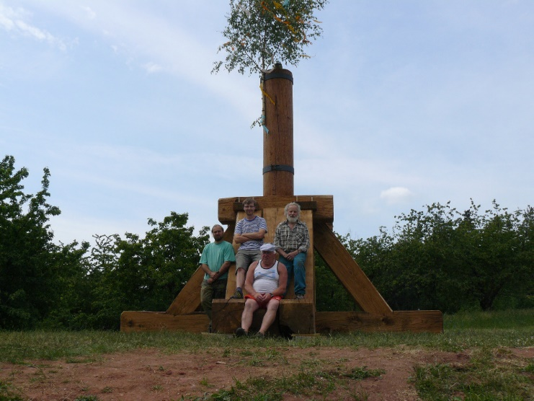
------------------------------------------------------------------------------------------------------------------------
Novinky okolo větrných mlýnů
- Borovnice – dne 30. května byl v Borovnici Františkem Mikyškou a spol. postaven základ větrného mlýna. Konečně se začalo naplňovat mnohaleté úsilí Jirky Chvojky. Teď už snad nic nezabrání postavení repliky Borovnického mlýna. A měl by stát již v příštím roce. Blahopřejeme!

- Holíč - větrný mlýn holandského typu je nově přes prázdniny otevřený.
Poloha: GPS: 48°47'59.481"N, 17°10'21.813"E, otevřeno: VII-VIII So, Ne, 14-18 hod.
kontakt: TIC Holíč, ul. Zámocká 2, tel.: +421 907 657 884, veronika.chnupkova@holic.sk

- Město Libavá - nově otevřený - otvírací doba a kontakt (nebo odkaz na naše www)
- Poloha: GPS: 49° 43' 16.1''N, 17° 31' 4.0''E. Mlýn je přístupný po domluvě na tel. čísle 734 747 386, pan Ján Hňátek, http://www.mesto-libava.eu/

- Uherské Hradiště – Park Rochuz - v nově vznikajícím skanzenu jsou prováděny přípravné práce na stavbu repliky větrného mlýna německého typu z nedaleké obce Buchlovice. Zpracování rojektové dokumentace se ujal ing. arch. Antonín Závada. Takže do pár let my mohly na protějších stráních u Uherského Hradiště stát repliky obou typů větrných mlýnů. Typ holandský už v Jalubí stojí.
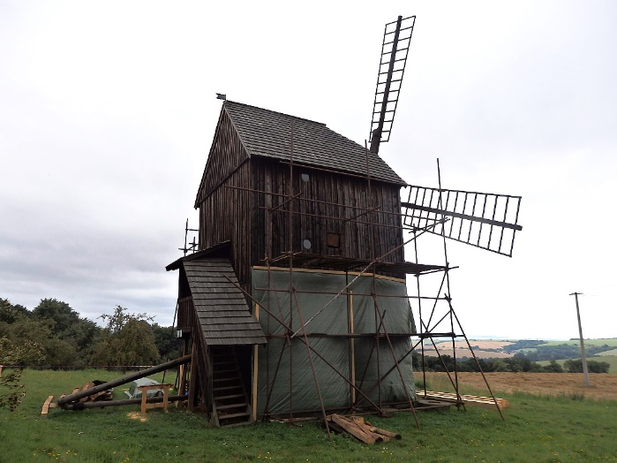

- Bařice-Těšany – probíhá kompletní oprava rozplánovaná do tří let s plánem ukončit všechny práce letos.

- Starý Poddvorov – po rekonstrukci, výměně valu, zase v plné kráse.

- Kořenec – za přispění dotace byla položena Pavlem Hajkrem nová podlaha v přízemí mlýna
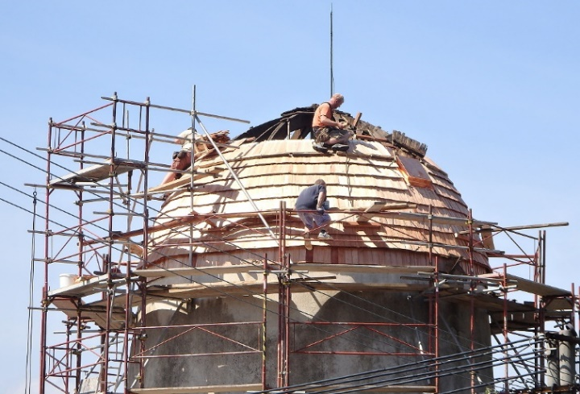
- Třebíč - loni byl položen nový šindel na opravenou střechu. Letos je plánovaná oprava vnější omítky. Současně probíhá stavebně-historický průzkum.

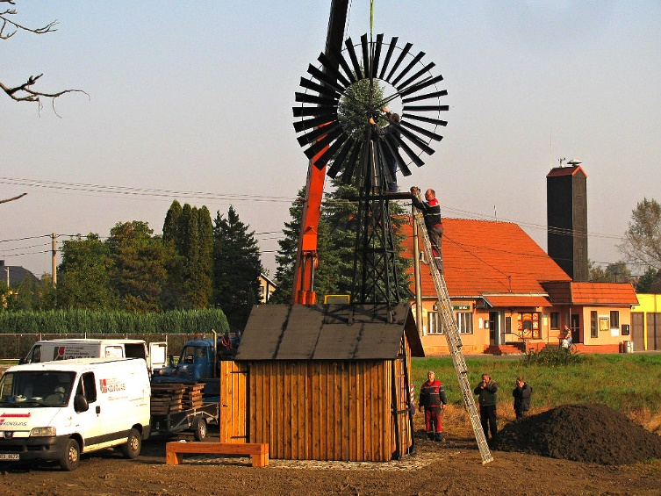
- Vratimov - Horní Datyně – dne 15. září bude slavnostně otevřena replika větrného mlýnku s turbínou v místě bývalé dílny Patera, která větrné mlýnky vyráběla

Na shledanou na podzimním setkání sekce v Třebíči se těší Honza Doubek

